GUÍA PRÁCTICA
Creación de un jingle comercial
y un video promocional con IA
De una imagen de marca personal a una pieza audiovisual lista para compartir
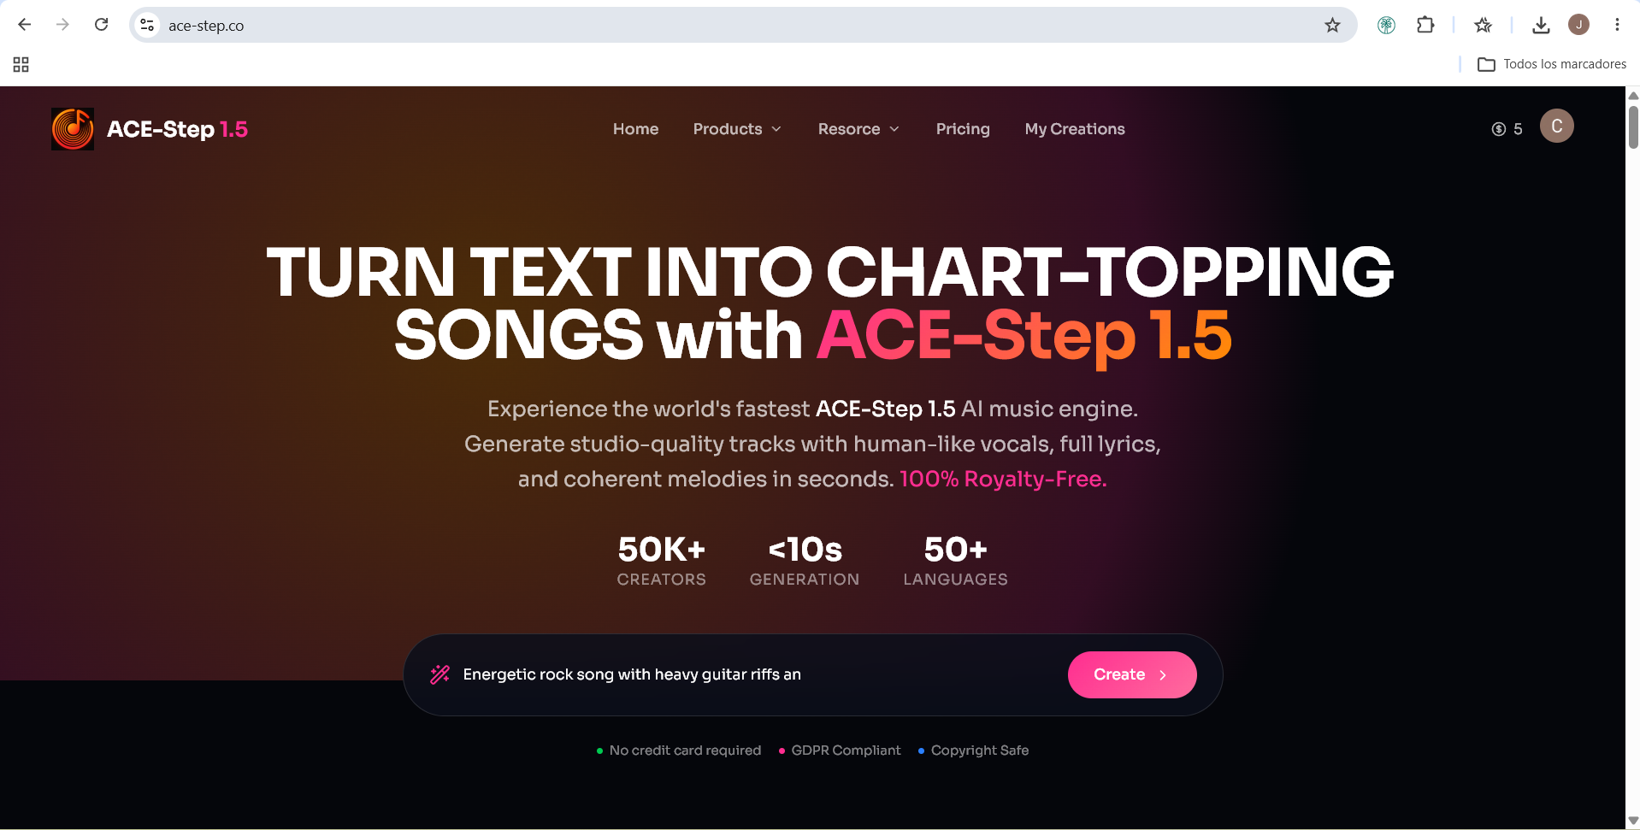
Propósito de la guía
Explicar, de forma clara y ordenada, cómo crear un jingle comercial con ayuda de ChatGPT y ACE-Step, y cómo utilizar el audio obtenido para generar un video promocional a partir de dos imágenes.

Proyecto demostrativo: marca personal y estrategia digital

1. Descripción general del proyecto
Un flujo breve para convertir una idea de marca personal en contenido audiovisual.
El proyecto parte de una imagen promocional y de una propuesta de valor concreta: ayudar a profesionales y empresas a fortalecer su presencia digital, desarrollar su marca personal y generar nuevas oportunidades de crecimiento.
El proceso se divide en tres etapas:
1  Redactar el jingle  ChatGPT propone letras breves y memorables. | 2  Generar la música  ACE-Step convierte la letra en una canción. | 3  Crear el video  ChatGPT integra dos imágenes y el audio final.

Resultado esperado
Un jingle descargable y un video breve que comuniquen, de forma atractiva, el valor de la marca personal.

2. Generación de la letra con ChatGPT
La letra debe ser clara, breve y fácil de recordar.
Adjunte la imagen promocional en ChatGPT y solicite una letra para un jingle comercial. Conviene indicar el propósito de la pieza y el tono deseado.
Prompt sugerido
Genera la letra de un jingle comercial que acompañe la imagen adjunta. El objetivo es presentar una propuesta de marca personal y estrategia digital con un tono profesional, moderno y memorable.

Se pueden solicitar varias alternativas y elegir la que mejor represente la identidad de la marca. En este ejemplo se exploraron tres enfoques:
- Inspirador y estratégico: tono aspiracional y profesional.
- Rápido y moderno: ritmo dinámico, ideal para redes sociales.
- Corto y contundente: mensaje directo con cierre memorable.
Enfoque seleccionado
La segunda opción se tomó como base porque combina energía, claridad y una estructura adecuada para una pieza promocional breve.

3. Acceso a ACE-Step
La plataforma permite convertir una letra personalizada en una composición musical.
Abra el generador musical de ACE-Step en su navegador:
https://ace-step.co/generator
En la página de inicio, seleccione el botón “Create”.

Figura 1. Página de inicio de ACE-Step. El botón “Create” permite iniciar una nueva composición.
Después, elija la opción “Custom”. Este modo permite ingresar una letra propia y controlar con mayor precisión la estructura de la canción.
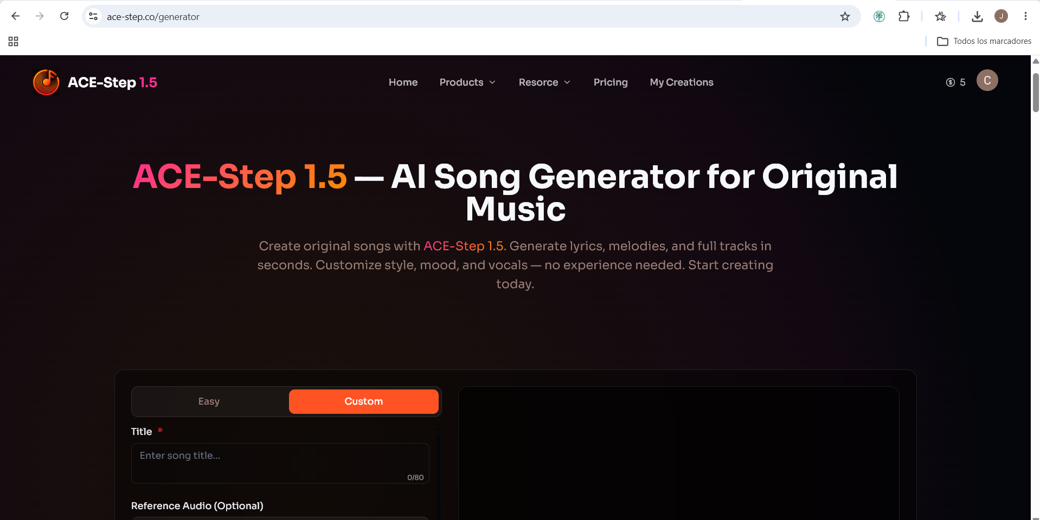
Figura 2. Selección del modo “Custom” para utilizar una letra personalizada.
Idea clave
El modo “Custom” es el más conveniente cuando la canción debe comunicar un mensaje comercial específico.

4. Organización de la canción mediante tags
Las etiquetas estructurales indican la función de cada fragmento.
Antes de pegar la letra en ACE-Step, sustituya las indicaciones narrativas entre paréntesis por tags escritos entre corchetes. Estos tags no forman parte de la letra cantada: funcionan como instrucciones para organizar la composición.
Tags más utilizados
Tag | Función | Uso recomendado
[Intro] | Introducción | Inicio instrumental, ambiental o con una frase breve.
[Verse] | Estrofa | Desarrolla el mensaje con una melodía más contenida.
[Pre-Chorus] | Pre-coro | Eleva la energía y prepara la llegada del estribillo.
[Chorus] | Coro | Reúne la idea principal y suele ser la parte más memorable.
[Bridge] | Puente | Introduce un cambio de ritmo, melodía o enfoque.
[Interlude] | Interludio | Añade una pausa o transición instrumental.
[Outro] | Cierre | Finaliza la pieza o repite la idea principal.

Estructura recomendada para un jingle breve
[Verse]
[Chorus]
[Verse]
[Chorus]
[Outro]

No es necesario utilizar todos los tags. Una estructura simple suele ser suficiente para una pieza comercial corta.

Consejo práctico
Mantenga el coro corto y fácil de repetir. En una pieza comercial, la claridad suele ser más importante que la complejidad musical.

5. Ejemplo de letra lista para utilizar
La siguiente versión puede copiarse directamente en el campo “Lyrics”.
Ejemplo aplicado a una marca personal
[Intro]
Análisis de perfil, habilidades a crecer.
Meta, plan y acción, todo en su lugar.
Tu marca personal, imparable al crecer.
LinkedIn es el escenario, ¡vamos a triunfar!

[Chorus]
Fuentes, Carlos Fuentes. Ingeniero Digital.
tu marca personal, global, fenomenal.
Más conexiones, más éxito, sin rival.
Fuentes, ¡es el momento, ven a brillar!

[Outro]
Ingeniero Digital. Contáctalo ya.

Observe que los tags están separados del texto cantado y que el coro concentra el nombre, el servicio y el mensaje principal.
Sugerencia de mejora
Genere dos o tres versiones con pequeñas variaciones en el coro. Después, compare cuál resulta más natural al convertirse en canción.

6. Configuración de la composición
Complete los campos principales antes de generar el audio.
Pegue la letra con sus tags en el apartado “Lyrics”.
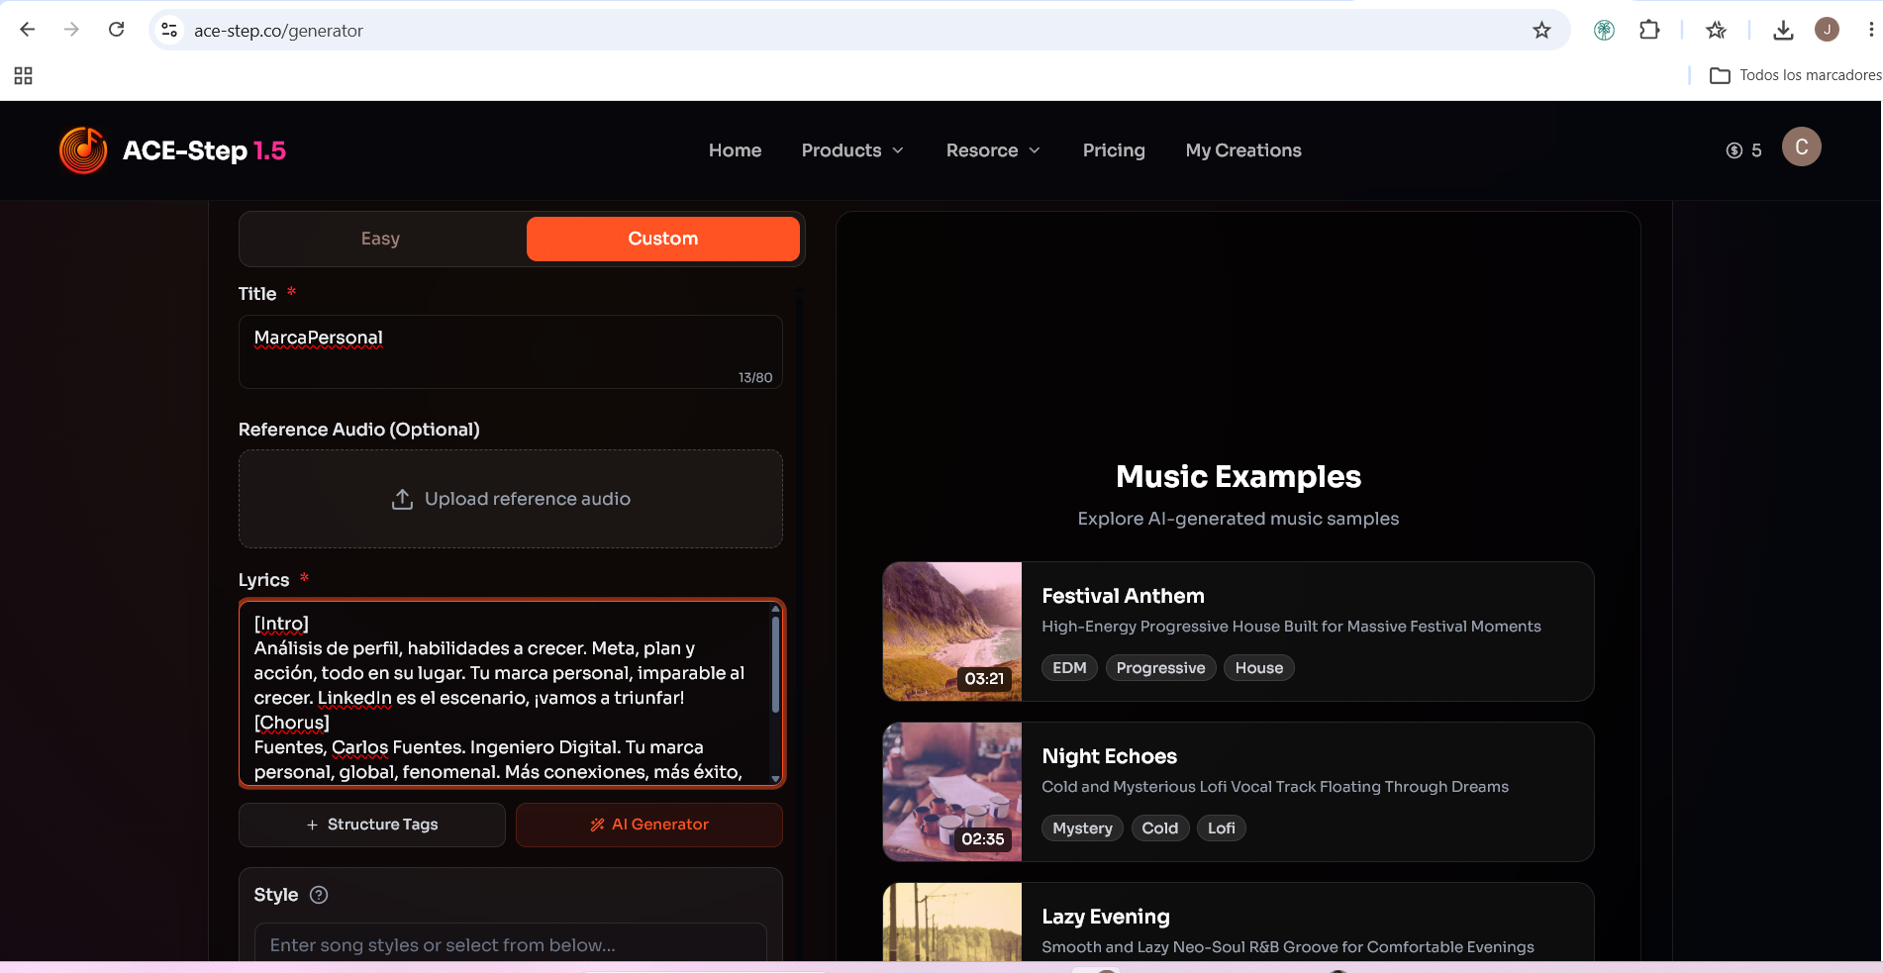
Figura 3. Campo “Lyrics” con la letra personalizada y sus tags estructurales.
En “Style”, escriba el género o la intención musical con etiquetas precedidas por #. En “Vocal Gender”, elija una voz masculina, femenina o aleatoria.
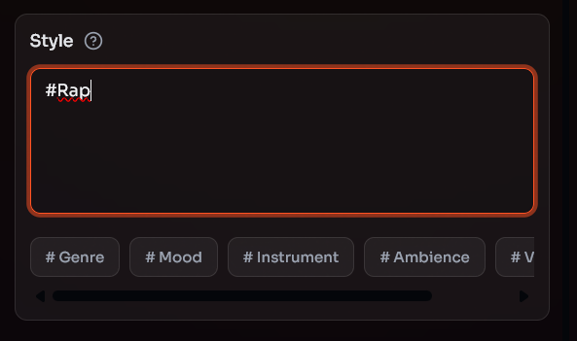  Figura 4. Ejemplo de estilo musical: #Rap. | 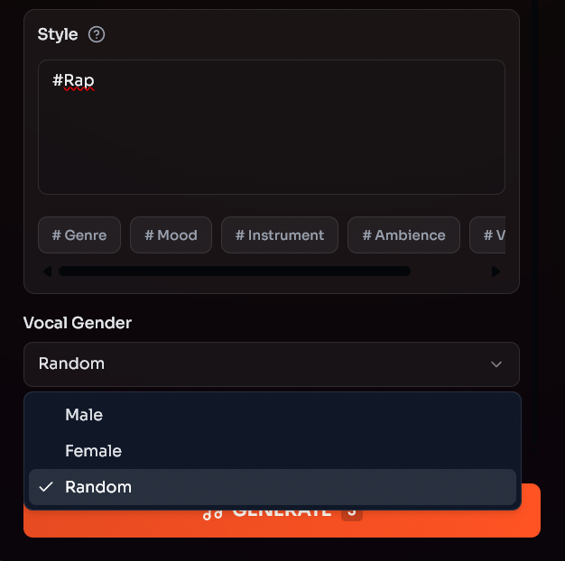  Figura 5. Selección del tipo de voz.
Ejemplos de estilos útiles: #Pop, #Rap, #Electronic, #Corporate o #Upbeat.
Consejo práctico
Pruebe distintas combinaciones de ritmo, instrumentación y voz. Un mismo texto puede transmitir sensaciones muy diferentes según el estilo musical.

7. Generación y selección del audio
ACE-Step produce variaciones que pueden escucharse antes de descargar el archivo final.
Cuando la letra, el estilo y la voz estén configurados, presione el botón “Generate”.

Figura 6. Botón “Generate” para iniciar la creación del jingle.
La plataforma mostrará el avance del proceso y, al terminar, presentará dos versiones.
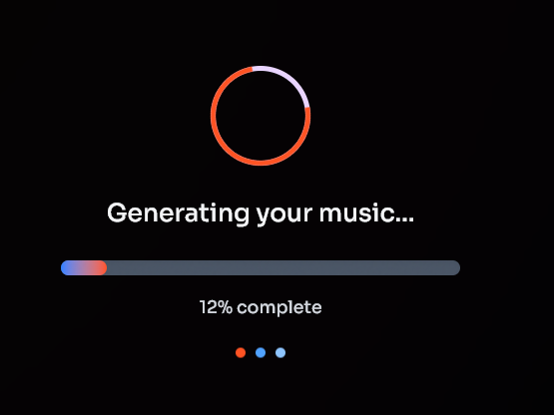  Figura 7. Progreso de generación. | 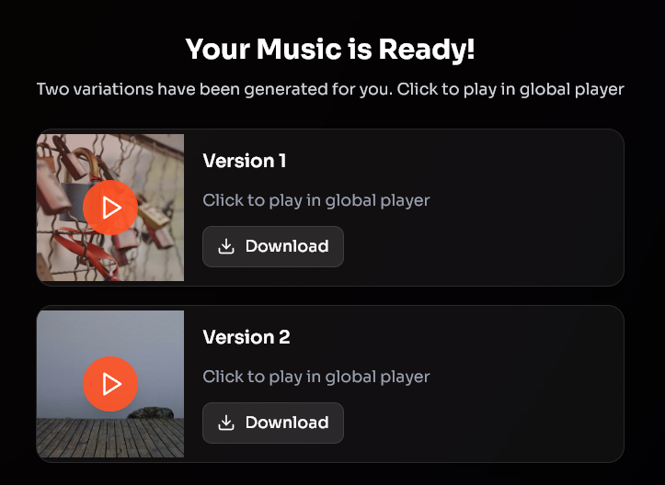  Figura 8. Variaciones listas para escuchar y descargar.
Criterios para elegir la mejor versión
• Claridad de la letra y pronunciación.
• Facilidad para recordar el coro.
• Coherencia entre el ritmo y la identidad de la marca.
• Duración apropiada para el canal de publicación.
• Calidad general del audio.

8. Creación del video promocional con ChatGPT
El audio final puede integrarse con dos imágenes para producir una transición audiovisual.
Regrese a ChatGPT y adjunte la imagen inicial, la imagen final y el archivo de audio seleccionado en ACE-Step. Después, escriba una instrucción clara.
Prompt sugerido para el video
Genera un video de transición entre las dos imágenes adjuntas. Utiliza el audio proporcionado como música de fondo y procura que el movimiento sea fluido, atractivo y coherente con el estilo promocional de la marca.

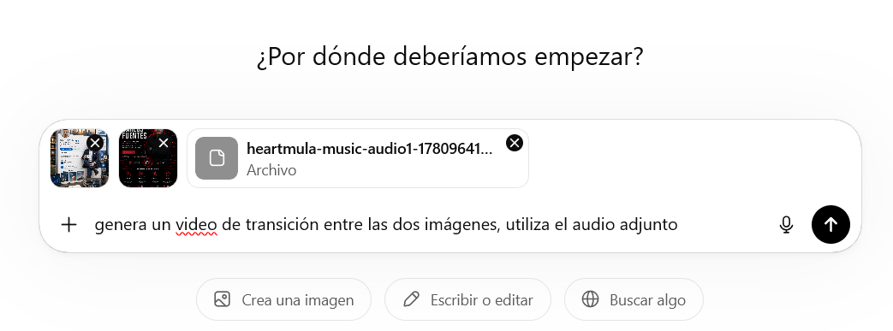
Figura 9. Ejemplo de solicitud en ChatGPT con dos imágenes y un archivo de audio adjunto.
Al concluir el proceso, se obtiene un video breve con identidad visual y musical propia, listo para utilizarse como contenido promocional.
9. Lista de verificación final
Antes de publicar, revise que todos los elementos funcionen en conjunto.
✓ | La letra comunica con claridad la propuesta de valor.
✓ | El coro es breve, fácil de recordar y menciona la marca o el servicio.
✓ | El estilo musical corresponde al público objetivo.
✓ | La voz elegida se entiende correctamente.
✓ | La transición visual mantiene una estética profesional.

Conclusión
Con este flujo de trabajo es posible transformar una imagen promocional en una pieza audiovisual completa: una letra comercial, un jingle personalizado y un video breve para fortalecer la presencia digital de una marca personal.

